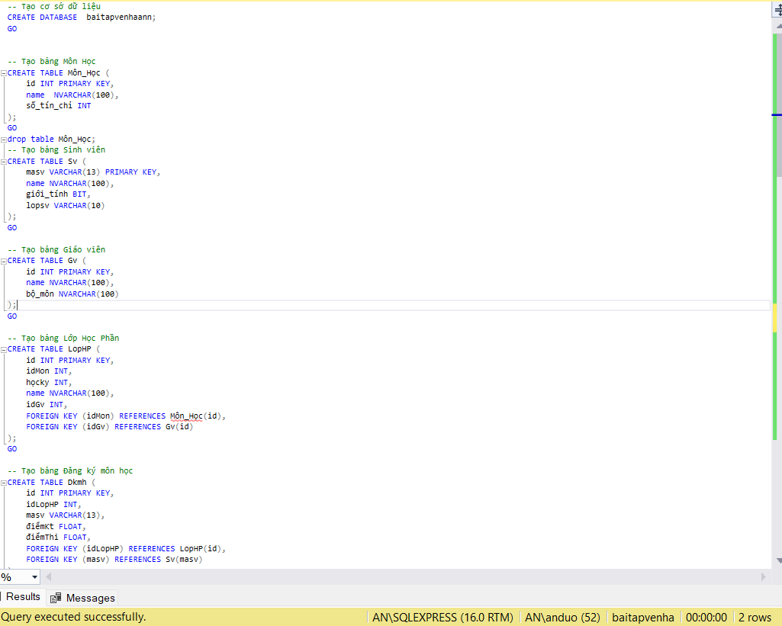

- Tạo một cơ sở dữ liệu mới có tên là "MyDatabase".

- Tạo bảng "Môn_Học" để lưu thông tin về các môn học.

- Có các cột:

+`id`: Mã số duy nhất của môn học.

+`name`: Tên của môn học.

+`số_tín_chỉ`: Số tín chỉ của môn học.

- Tạo bảng "Sv" để lưu thông tin về sinh viên.

- Có các cột:

+`masv`: Mã số sinh viên, là khóa chính (primary key).

+`name`: Tên của sinh viên.

+giới_tính`: Giới tính của sinh viên (BIT, có thể là 0 hoặc 1).

+`lopsv`: Lớp của sinh viên.

+Tạo bảng "Gv" để lưu thông tin về giáo viên.

+Có các cột:

+`id`: Mã số duy nhất của giáo viên.

+`name`: Tên của giáo viên.

+`bộ_môn`: Bộ môn mà giáo viên đảm nhận.

- Tạo bảng "LopHP" để lưu thông tin về các lớp học phần.

- Có các cột:

+`id`: Mã số duy nhất của lớp học phần.

+`idMon`: Mã số của môn học được tham gia.

+`họcky`: Học kỳ của lớp học phần.

+`name`: Tên của lớp học phần.

+`idGv`: Mã số của giáo viên phụ trách lớp học phần.

- Các cột `idMon` và `idGv` là khóa ngoại (foreign key), tham chiếu đến cột `id` của bảng tương ứng.

- Tạo bảng "Dkmh" để lưu thông tin về việc đăng ký môn học của sinh viên.

- Có các cột:

+`id`: Mã số duy nhất của việc đăng ký môn học.

+`idLopHP`: Mã số của lớp học phần đã đăng ký.

+`masv`: Mã số sinh viên.

+`điểmKt`: Điểm kiểm tra của sinh viên.

+`điểmThi`: Điểm thi của sinh viên.

- Các cột `idLopHP` và `masv` là khóa ngoại, tham chiếu đến cột `id` của bảng `LopHP` và cột `masv` của bảng `Sv` tương ứng.

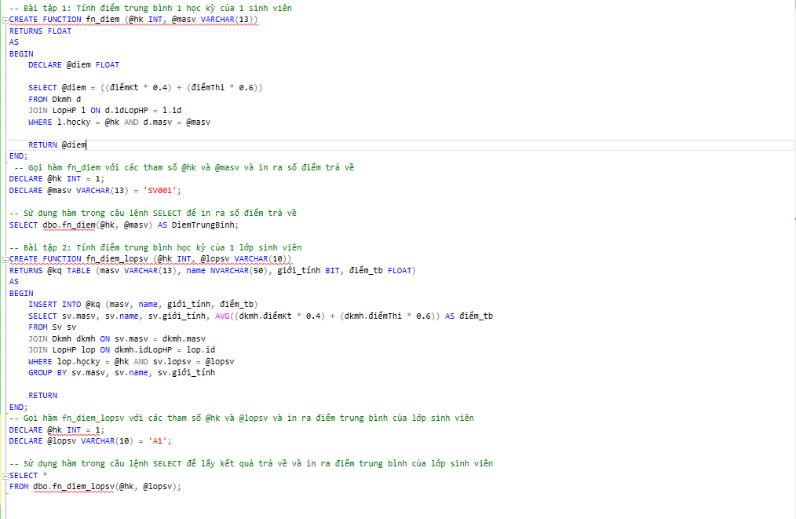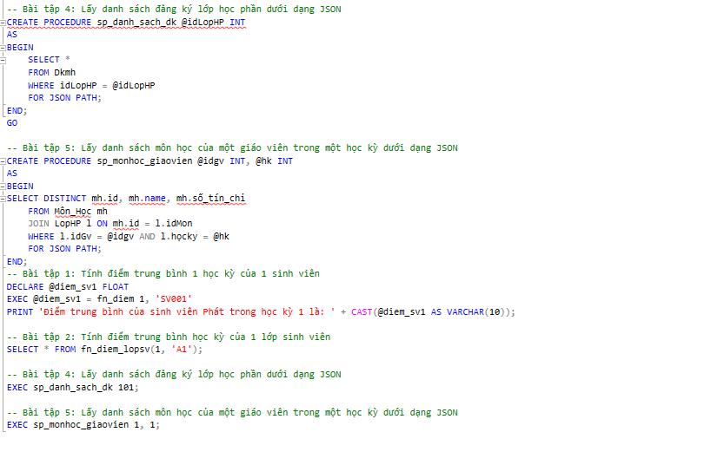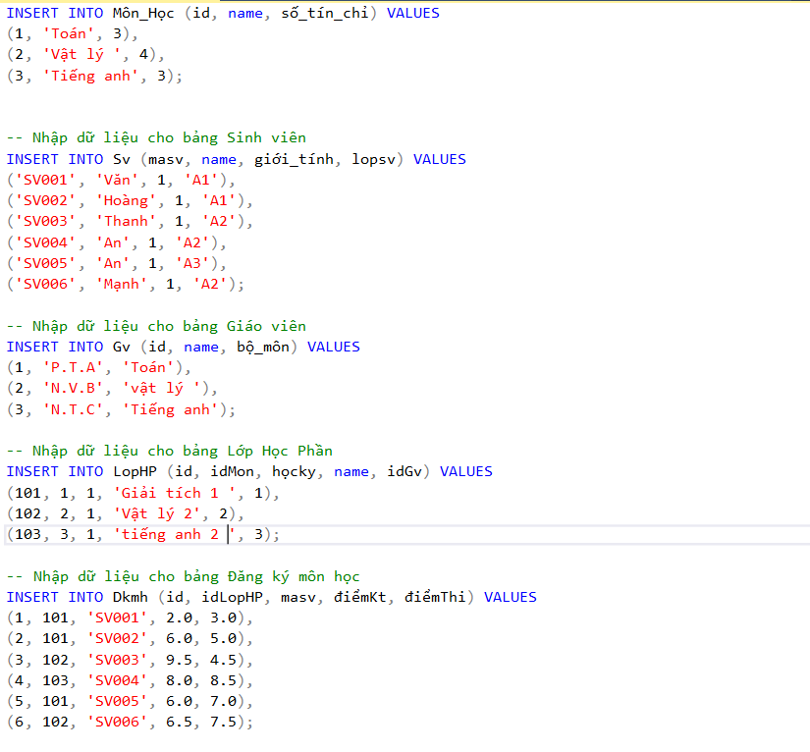

* Nhập dữ liệu vào bảng và in ra kết quả của từng bài tập.

-- Tạo cơ sở dữ liệu

CREATE DATABASE baitapvenhaann;

GO

-- Tạo bảng Môn Học

CREATE TABLE Môn_Học (

id INT PRIMARY KEY,

name NVARCHAR(100),

số_tín_chỉ INT

);

GO

drop table Môn_Học;

-- Tạo bảng Sinh viên

CREATE TABLE Sv (

masv VARCHAR(13) PRIMARY KEY,

name NVARCHAR(100),

giới_tính BIT,

lopsv VARCHAR(10)

);

GO

-- Tạo bảng Giáo viên

CREATE TABLE Gv (

id INT PRIMARY KEY,

name NVARCHAR(100),

bộ_môn NVARCHAR(100)

);

GO

-- Tạo bảng Lớp Học Phần

CREATE TABLE LopHP (

id INT PRIMARY KEY,

idMon INT,

họcky INT,

name NVARCHAR(100),

idGv INT,

FOREIGN KEY (idMon) REFERENCES Môn_Học(id),

FOREIGN KEY (idGv) REFERENCES Gv(id)

);

GO

-- Tạo bảng Đăng ký môn học

CREATE TABLE Dkmh (

id INT PRIMARY KEY,

idLopHP INT,

masv VARCHAR(13),

điểmKt FLOAT,

điểmThi FLOAT,

FOREIGN KEY (idLopHP) REFERENCES LopHP(id),

FOREIGN KEY (masv) REFERENCES Sv(masv)

);

drop database baitapvenhaan; drop table

GO

-- Bài tập 1: Tính điểm trung bình 1 học kỳ của 1 sinh viên

CREATE FUNCTION fn_diem (@hk INT, @masv VARCHAR(13))

RETURNS FLOAT

AS

BEGIN

DECLARE @diem FLOAT

SELECT @diem = ((điểmKt * 0.4) + (điểmThi * 0.6))

FROM Dkmh d

JOIN LopHP l ON d.idLopHP = l.id

WHERE l.họcky = @hk AND d.masv = @masv

RETURN @diem

END;

-- Gọi hàm fn_diem với các tham số @hk và @masv và in ra số điểm trả về

DECLARE @hk INT = 1;

DECLARE @masv VARCHAR(13) = 'SV001';

-- Sử dụng hàm trong câu lệnh SELECT để in ra số điểm trả về

SELECT dbo.fn_diem(@hk, @masv) AS DiemTrungBinh;

-- Bài tập 2: Tính điểm trung bình học kỳ của 1 lớp sinh viên

CREATE FUNCTION fn_diem_lopsv (@hk INT, @lopsv VARCHAR(10))

RETURNS @kq TABLE (masv VARCHAR(13), name NVARCHAR(50), giới_tính BIT, điểm_tb FLOAT)

AS

BEGIN

INSERT INTO @kq (masv, name, giới_tính, điểm_tb)

SELECT sv.masv, sv.name, sv.giới_tính, AVG((dkmh.điểmKt * 0.4) + (dkmh.điểmThi * 0.6)) AS điểm_tb

FROM Sv sv

JOIN Dkmh dkmh ON sv.masv = dkmh.masv

JOIN LopHP lop ON dkmh.idLopHP = lop.id

WHERE lop.họcky = @hk AND sv.lopsv = @lopsv

GROUP BY sv.masv, sv.name, sv.giới_tính

RETURN

END;

-- Gọi hàm fn_diem_lopsv với các tham số @hk và @lopsv và in ra điểm trung bình của lớp sinh viên

DECLARE @hk INT = 1;

DECLARE @lopsv VARCHAR(10) = 'A1';

-- Sử dụng hàm trong câu lệnh SELECT để lấy kết quả trả về và in ra điểm trung bình của lớp sinh viên

SELECT *

FROM dbo.fn_diem_lopsv(@hk, @lopsv);

-- Bài tập 4: Lấy danh sách đăng ký lớp học phần dưới dạng JSON

CREATE PROCEDURE sp_danh_sach_dk @idLopHP INT

AS

BEGIN

SELECT *

FROM Dkmh

WHERE idLopHP = @idLopHP

FOR JSON PATH;

END;

GO

-- Bài tập 5: Lấy danh sách môn học của một giáo viên trong một học kỳ dưới dạng JSON

CREATE PROCEDURE sp_monhoc_giaovien @idgv INT, @hk INT

AS

BEGIN

SELECT DISTINCT mh.id, mh.name, mh.số_tín_chỉ

FROM Môn_Học mh

JOIN LopHP l ON mh.id = l.idMon

WHERE l.idGv = @idgv AND l.họcky = @hk

FOR JSON PATH;

INSERT INTO Môn_Học (id, name, số_tín_chỉ) VALUES

(1, 'Toán', 3),

(2, 'Vật lý ', 4),

(3, 'Tiếng anh', 3);

-- Nhập dữ liệu cho bảng Sinh viên

INSERT INTO Sv (masv, name, giới_tính, lopsv) VALUES

('SV001', 'Văn', 1, 'A1'),

('SV002', 'Hoàng', 1, 'A1'),

('SV003', 'Thanh', 1, 'A2'),

('SV004', 'An', 1, 'A2'),

('SV005', 'An', 1, 'A3'),

('SV006', 'Mạnh', 1, 'A2');

-- Nhập dữ liệu cho bảng Giáo viên

INSERT INTO Gv (id, name, bộ_môn) VALUES

(1, 'P.T.A', 'Toán'),

(2, 'N.V.B', 'vật lý '),

(3, 'N.T.C', 'Tiếng anh');

-- Nhập dữ liệu cho bảng Lớp Học Phần

INSERT INTO LopHP (id, idMon, họcky, name, idGv) VALUES

(101, 1, 1, 'Giải tích 1 ', 1),

(102, 2, 1, 'Vật lý 2', 2),

(103, 3, 1, 'tiếng anh 2 ', 3);

-- Nhập dữ liệu cho bảng Đăng ký môn học

INSERT INTO Dkmh (id, idLopHP, masv, điểmKt, điểmThi) VALUES

(1, 101, 'SV001', 2.0, 3.0),

(2, 101, 'SV002', 6.0, 5.0),

(3, 102, 'SV003', 9.5, 4.5),

(4, 103, 'SV004', 8.0, 8.5),

(5, 101, 'SV005', 6.0, 7.0),

(6, 102, 'SV006', 6.5, 7.5);

END;

-- Bài tập 1: Tính điểm trung bình 1 học kỳ của 1 sinh viên

DECLARE @diem_sv1 FLOAT

EXEC @diem_sv1 = fn_diem 1, 'SV001'

PRINT 'Điểm trung bình của sinh viên Phát trong học kỳ 1 là: ' + CAST(@diem_sv1 AS VARCHAR(10));

-- Bài tập 2: Tính điểm trung bình học kỳ của 1 lớp sinh viên

SELECT * FROM fn_diem_lopsv(1, 'A1');

-- Bài tập 4: Lấy danh sách đăng ký lớp học phần dưới dạng JSON

EXEC sp_danh_sach_dk 101;

-- Bài tập 5: Lấy danh sách môn học của một giáo viên trong một học kỳ dưới dạng JSON

EXEC sp_monhoc_giaovien 1, 1;